// MODIFICAÇÃO DE SPRITES //

Para alterar os sprites é preciso o uso do aplicativo “undertaleModTool”.

Abra o arquivo “data.win” do capitulo que você irá modificar, e abra a pasta dos “sprites” na parte esquerda da tela.
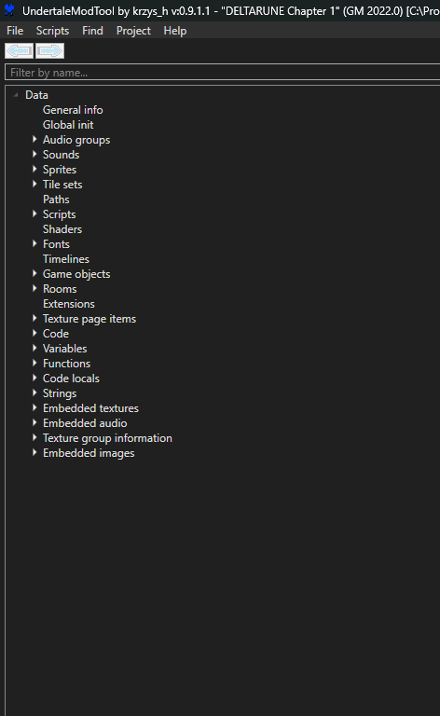
procure o sprite que você deseja modificar e o abra clicando 2x nele.

arquivos dos quais possuem textos como lojas, placas e coisas do tipo normalmente tem 2 versões, a versão normal, e as “_ja” que são o mesmo sprite com o texto em japonês, não é necessário alterar os arquivos “_ja”, afinal, eles só vão aparecer se você estiver na versão
japonesa do jogo.

Para alterar o sprite, clique 2x na área de “textures” ou clique nos três pontinhos.

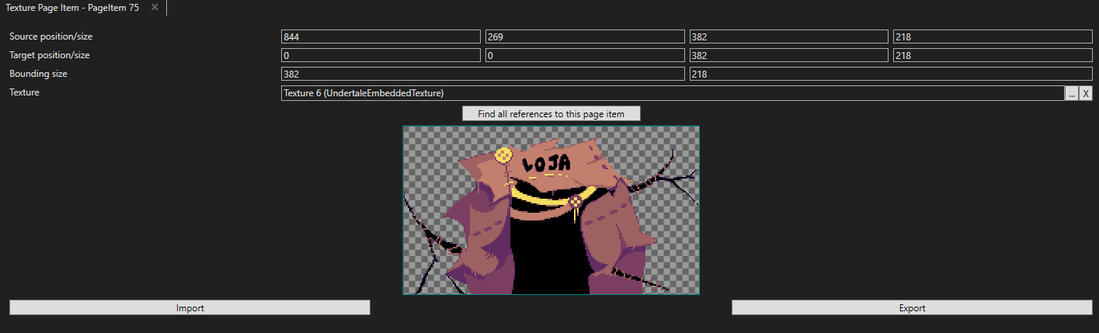
quando essa tela abrir, clique em “Export” para baixar a imagem, ou em “Import” para baixar a imagem

Após isso, só é preciso salvar este novo data substituindo o antigo, e já estará funcionando
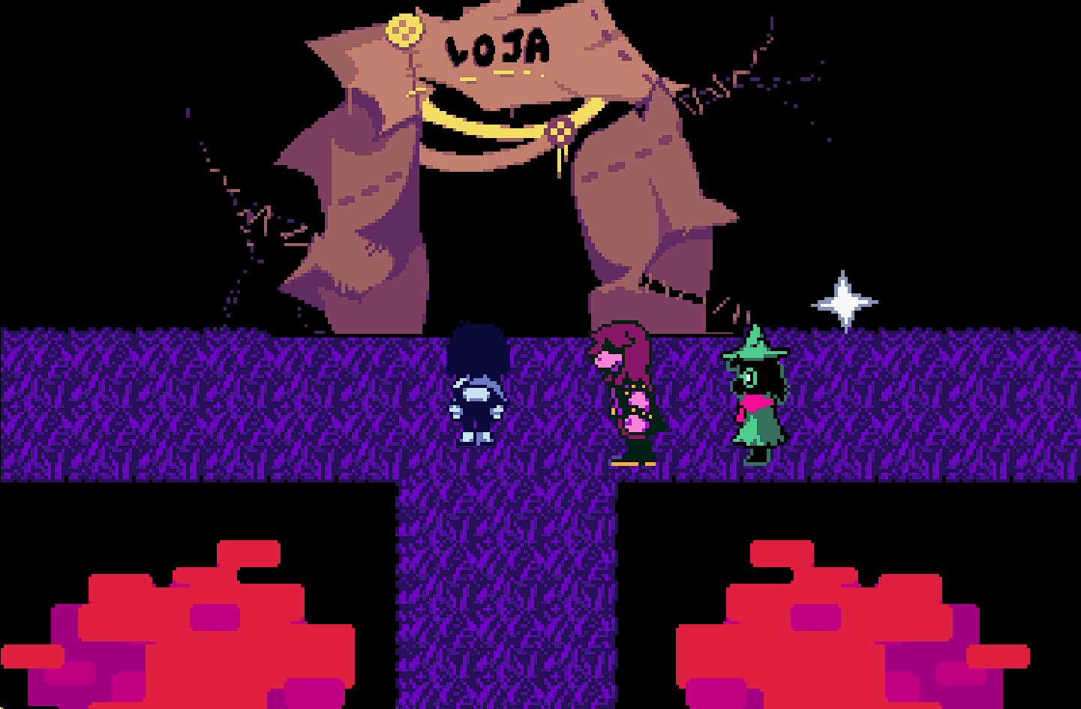
no jogo.

